Seminario

2017/2018
CUÑAS MOTRICES, EUTONÍA Y TÉCNICAS CORPORALES SALUDABLES CEIP Marqués de Santillana

artistica

ESCAÑO GONZÁLEZ, Mª TERESA
GONZÁLEZ MONJE, MARGARITA
LLANOS COSÍO, Mª YOLANDA
MONTALBÁN PIGAZO, RUTH
PUEBLA PLAZA, NOELIA

INDICE

1.- INTRODUCCIÓN …………………………………………………… Pág. 4

2.- JUSTIFICACIÓN DEL PROYECTO ……………………………………. Pág. 5

3.- LISTADO DE CUÑAS TRABAJADAS (EXPLICACIÓN / IMÁGENES/VÍDEOS/ENLACES)………………………………………………. Pág. 6

1.- INTRODUCCIÓN
En la ORDEN EDU/519/2014, de 17 de junio, por la que se establece el currículo y se regula la implantación, evaluación y desarrollo de la educación primaria en la Comunidad de Castilla y León, encontramos que debemos trabajar la “toma de conciencia, interiorización y representación de las posibilidades y limitaciones motrices de las partes del cuerpo. Valoración de la propia realidad corporal, respetando la propia y la de los demás” lo cual deben conseguir a los largo de la Educación Primaria. Aunque esté reflejado en el currículo, en muchas ocasiones esto pasa desapercibido por los maestros, llegando en muchas ocasiones a olvidarse del cuerpo.
También hace referencia al Real Decreto 126/2014, de 28 de febrero, por el que se establece el currículo básico de la Educación Primaria, en donde se destaca la gran importancia que tiene para el proceso de enseñanza aprendizaje la presencia del cuerpo.
Cabe destacar, lo que señala Escolano (2000), que confirma que “el trabajo intelectual excesivo impide el desarrollo natural del cerebro y estanca la posibilidades de los niños. Los excesos de la cultura pueden, pues, dañar irreversiblemente el sano desenvolvimiento de las fuerzas naturales”. Nos encontramos, entonces, con que históricamente, la escuela se ha encargado más de enseñar aspectos intelectuales, con una extensa carga de contenidos, y poco o nada se han preocupado de la enseñanza corporal.
En este sentido, “la preocupación por lo corporal debe superar la dedicación asignada a los maestros/as de Educación Física, para insertarse en las preocupaciones e intenciones de los maestros tutores y en el conjunto del profesorado del centro, a la hora de programar los procesos de enseñanza-aprendizaje, de disponer y vestir los lugares de intervención, de construir los horario, establecer los turnos de recreo, etc.”(Vaca, 2002).
Las cuñas motrices, según lo anteriormente expuesto, son situaciones educativas entendidas como actividades físicas, de duración breve, en las que el cuerpo y el movimiento se convierten en el objeto interdisciplinar del tratamiento educativo. Se pueden realizar en el aula, con una doble finalidad: dar salida a la necesidad de movimiento de los niños y niñas, y trabajar contenidos motrices, o bien contenidos de otros ámbitos a través del movimiento (lecto-escritura, idiomas, pensamiento lógico-matemático, conocimiento del medio, música, ritmo, etc.).
Las cuñas motrices también nos pueden servir de elemento de finalización, corte y unión de las diferentes actividades que se desarrollan en las clases; relajar el ambiente entre actividad4es que requieren un alto nivel de atención y concentración; cambio de actividad en el caso de que ésta no esté saliendo como deseamos…

2.- JUSTIFICACIÓN DEL PROYECTO
A través de las Cuñas Motrices nos proponemos dar presencia al cuerpo en las aulas de Educación Infantil y Primaria, en cualquier materia o especialidad, tanto a nivel individual como en parejas, pequeño y gran grupo.
Actualmente, destaca la repercusión que tiene el horario escolar en los niños y niñas, ya que, debido a los cambios sociales, éste ha sufrido cambios sustanciales. Es muy frecuente que los dos miembros de la pareja trabajen y dejen a sus hijos e hijas en el centro escolar durante muchas horas, en algunos casos 10 u 11, empezando con el servicio de madrugadores y acabando con el comedor y las actividades extraescolares. Con jornadas tan largas, debemos poner especial hincapié en la elaboración del horario adecuado y coherente y tener en cuenta múltiples variables, ay que, según Escolano (2000), a la construcción del horario no debe elegirse de una manera neutra, ya que, el orden de las materias, su duración, los recreos y los descansos deben tener gran peso en su elaboración. Hoy más que nunca, hay que tener en cuenta la sobre carga excesiva de información puesto que puede provocar fatiga en los alumnos y alumnas.
Nuestra intención es compensar la necesidad de movimiento del alumnado, destacar la importancia del cuerpo dentro del aula, no como un ente aislado, sino como parte integrante del todo, que es la persona; en nuestro caso el niño o la niña. Además, pretendemos de esta forma, combatir el cansancio escolar a través de pequeños ejercicios, técnicas de relajación, respiración, estiramientos, juegos de palmas, pequeñas coreografías y tareas de corta duración incardinadas en la jornada escolar.
Las ventajas que consideramos pueden ofrecer la práctica de dichas técnicas son probadas y encontramos, entre otras, el aumento de la capacidad de reacción, el descenso de las tensiones, la mejora en la postura corporal, la potenciación de la concentración, la reducción del estrés y, porqué no, la diversión y la distensión, propiciando un clima agradable dentro del aula.…
Se plantea el aprendizaje, la aplicación y desarrollo de actividades encaminadas a ejercer la función de Cuñas Motrices no como algo específico del área de Educación Física o Música, sino como una prioridad a integrar en la dinámica general del Centro Educativo a través del trabajo interdisciplinar en las distintas áreas.
Por tanto, el fin último de este proyecto iría encaminado no tanto a la enseñanza de dichas actividades al alumnado, sino al profesorado, con el fin de puedan aplicar los momentos motrices en cualquier área, distinta de las habituales donde se practican, para obtener un mayor rendimiento y atención de los niños y niñas.
Para ello, el resultado de este seminario será un dosier completo con las Cuñas Motrices aplicadas, para ello, se mostrará de forma práctica cada una de las Cuñas motrices trabajadas, así como complementarla con la información teórica y gráfica (visual y audiovisual).

3.- LISTADO DE CUÑAS TRABAJADAS
1.- Indio colgado del techo: sentados, en posición de flor de loto, con la espalda erguida y los hombros relajados. Nos imaginamos que un hilo tira desde la parte alta de la cabeza hacia el techo, quedando como colgados. Este gesto pretende que tomemos conciencia de la espalda recta. Pondremos la mano en posición de mudra concreto, en este caso, unimos índice y pulgar.

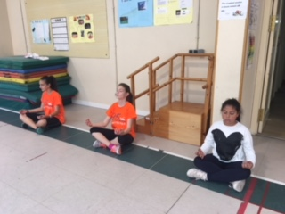

2.- Día/noche: los alumnos se colocan de pie, con el cuerpo erguido pero relajado, hombros bajos. A la consigna de “día”, los alumnos abren los brazos al máximo, respirando con amplitud. Consigna “noche”, se cierran los brazos detrás de la nuca, y se inspira.

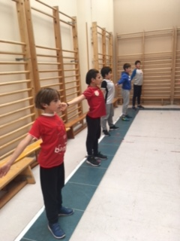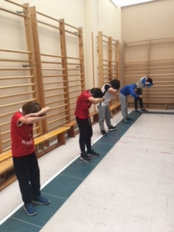

3.- El niño/la niña: con los brazos a lo largo del cuerpo, colocados de rodillas con la cabeza apoyada en el suelo, bien de frente o bien de lado. Respirar con calma y los ojos cerrados.
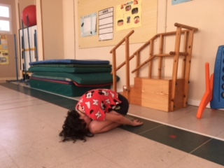

4.- La vela: de pie, con los brazos a lo largo del cuerpo. Se elevan los brazos formando una flecha en lo alto, como si fuera una vela mientras los pies permanecen de puntillas. Al bajar los brazos, los pies quedan pegados al suelo. Se tratará de mantener cada vez más tiempo de puntillas, guardando el equilibrio.
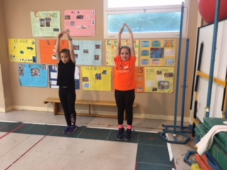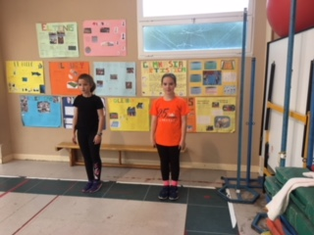

5.- El perro: en cuadrupedia, con la espalda recta y las piernas también, sin apoyar las rodillas, formando un triángulo con el cuerpo. La cabeza cae con el cuello relajado.
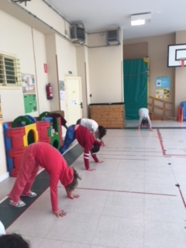
6.- Gato triste/gato contento: en cuadrupedia, rodillas apoyadas y la espalda se curva hacia fuera cuando el gato está triste, bajando bien la barbilla hasta el pecho y metiendo el coxis. El gato contento saca coxis hacia fuera y la cab3eza se eleva, tratando de hacer una curva con la espalda.
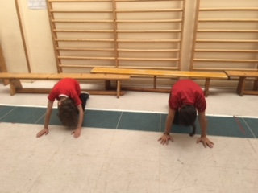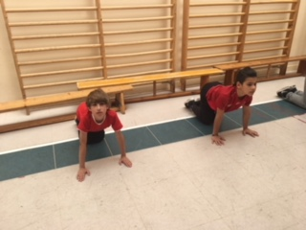
7.- YMCA en la pizarra digital: dinamización a través del baile, con los pasos prescritos insistiendo en la lateralidad. Se puede poner en clase y se realiza de pie en el lugar donde se encuentren.
8.- Chocolate individual y por parejas: juego de palmas, bien individual como por parejas o gran grupo, dependiendo del nivel de complejidad que se quiera otorgar. CHOCO (palmas tocan superficie o compañer@)) LA (envés de las manos tocan superficie o compañer@), TE (puños cerrados se entrechocan). La canción es: choco-choco-la-la-choco-choco-te-te-choco-la-choco-te-chocolate.
9.- Respiración invertida: proceso de respiración, de forma invertida, con el fin de hacer consciente cada ejecución. Se inspira por la boca, hinchando e l vientre, y se espira por la nariz.
10.- Pulgar con índice: el dedo índice se junta con el pulgar a través de las yemas, alternativamente, con el índice y pulgar de la mano contraria.
11.- Masaje con bambú por parejas.
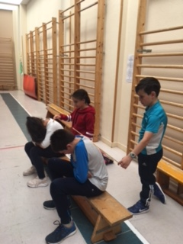
12.- Masaje con pelotas pequeñas en colchonetas, por parejas.
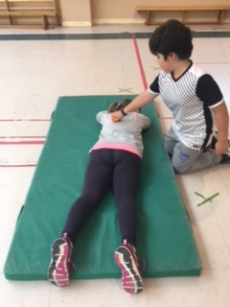
13.- La barca: boca abajo, nos agarramos los tobillos con las manos y curvamos la espalda, elevando la cabeza hacia detrás, hasta formar una barca. Se descansa apoyando la cabeza y con el vientre relajado en el suelo.
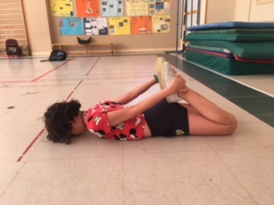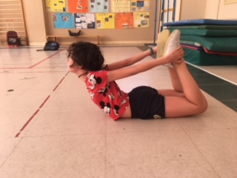
14.- Los dos teléfonos escacharrados: sentados en círculo, los alumnos se pasan un mensaje al oído, que será el mismo en ambos sentidos del círculo. Cuando se llega al final, los dos últimos componentes del equipo, a la voz de 1, 2,3, repiten en voz alta el mensaje. Ganará el equipo que tenga correcto el mensaje inicial.
15.- Patrones rítmicos: palmas, pitos o gestos, unidos en una serie rítmica que los alumnos deben repetir.
16.- Automasajes: cada alumno se masajea haciendo círculos en brazos, piernas y cabeza.
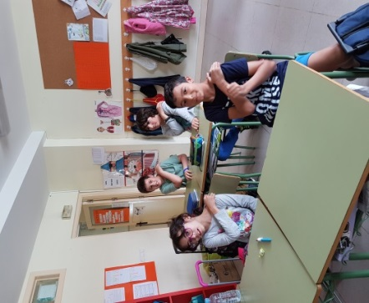

17.- Masajes en pareja: un alumno masajea a otro el trapecio durante 2 minutos. El alumno que recibe el masaje cierra los ojos y se relaja. Después cambian las posiciones.
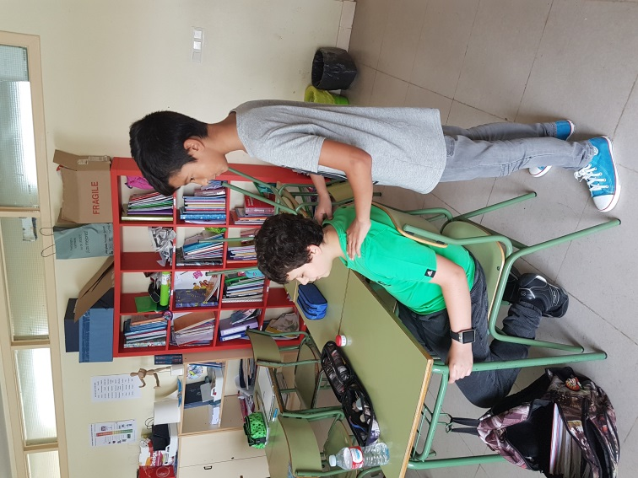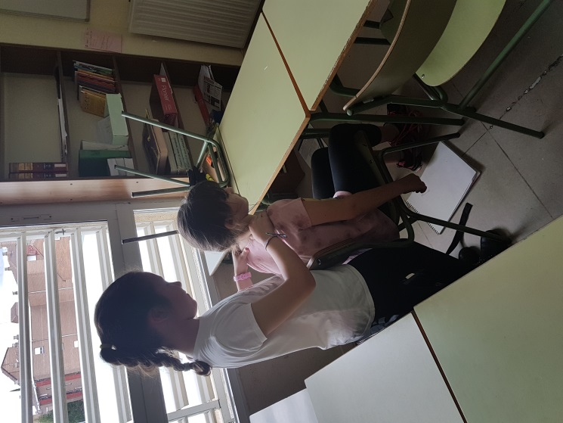

18.- Escribir número o letra en la espalda con el dedo: en parejas, un alumno escribe con el dedo un número o letra en la espalda del compañero y éste tiene que adivinarlo.

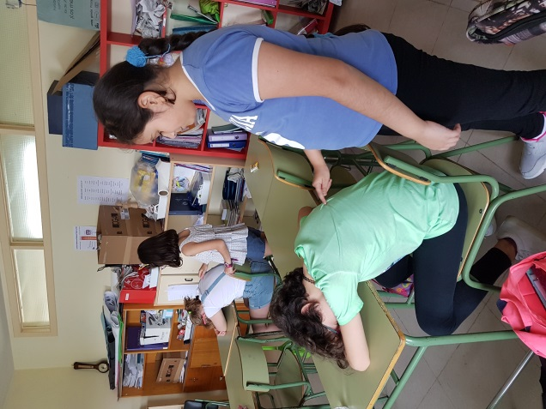

19.- Atrapa el papel con dos dedos: en parejas, un alumno sostiene un trocito de papel con dos dedos y lo suelta mientras el compañero tiene que intentar atraparlo también con dos dedos.
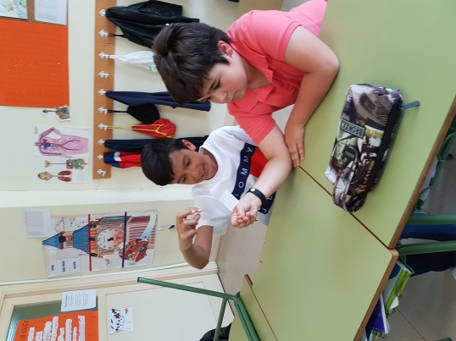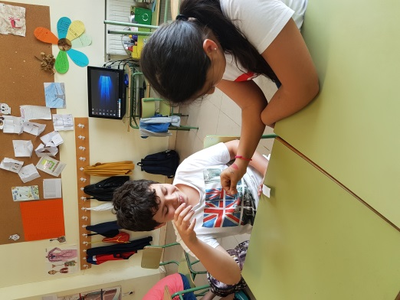

20-Respiración: nos sentaremos cómodamente en la silla. Entonces centraremos nuestra atención a la zona media de nuestro pecho a la altura del esternón. El aire entrará y saldrá por la boca, la cuál será colocada en forma de O. Además juntaremos los dedos corazón e índice de cada mano a la misma velocidad que tomamos aire y de la misma forma serán separaremos cuando lo expulsemos. Esta respiración la realizaremos durante tres veces.
21.- ¿Cómo respiramos?: la cuña trata de descubrir, desarrollar y poner en práctica los tipos de respiración a través del llenado de globos, variando la velocidad y la fuerza en las insuflaciones.
22.- Nos relajamos: con luz tenue nos sentamos en la silla y reposamos nuestra cabeza sobre los brazos encima de la mesa, contando con música relajante cerramos los ojos, con ello dejamos que la música penetre y relajamos nuestro cuerpo.
23.- Automasajes sentados: Primero tocamos un hombro con la palma de nuestra mano dibujando círculos sobre él, llevando la atención a éste sentimos la piel a continuación pasamos al otro hombro y repetimos la acción. Después estiramos un brazo y con la mano damos leves golpecitos por la parte exterior del mismo subiendo de la mano al hombro entonces giramos y bajamos golpeando por la parte interior. Esto lo repetiremos dos veces y luego pasaremos al otro brazo repitiéndolo otras dos veces. Posteriormente frotamos las manos y masajeamos nuestra cabeza, luego las llevamos a la cara colocando los pulgares en la sien y pasamos nuestros dedos índices por las cejas y por los pómulos dos veces. Ahora pellizcamos nuestro entrecejo y masajeamos nuestras sienes luego con los dedos pulgares masajeamos la nariz y pasamos a continuación a las orejas. A continuación simulamos lavarnos la cara y para ir acabando nos frotamos de nuevo las manos con energía y las ponemos sobre los ojos para notar su calor. Finalmente bajamos los brazos y permanecemos con los ojos cerrados llevando la atención a cada una de las partes masajeadas.
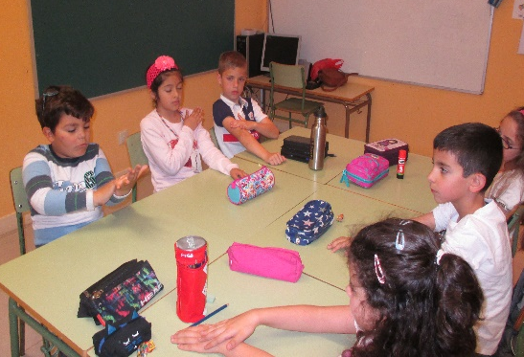
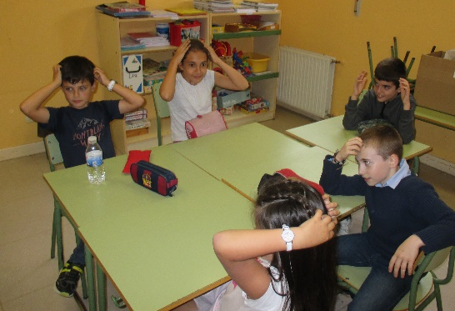

24.- Nos movemos como…: se trabajarán los desplazamientos por el aula siguiendo unas pausas sencillas y claras: andamos dando pasos grandes como un gigante, nos agachamos y damos pasos pequeños como enanos, nos levantamos y saltamos como canguros, agitamos los brazos y volvemos volando como parajillos a nuestro sitio.
25.- Bailamos: aprovechando que entre clase y clase se pone música para el cambio nos movemos y bailamos libremente por la clase.
26.- ¿Dónde está…?: rifamos y el que salga abandona la clase mientras el resto elige un objeto y decide donde esconderlo, después entra el compañero/a que deberá buscar lo escondido con ayuda de las pistas: muy frío, frío, templado, caliente, te quemas.
27.- ¿Quién es?: Partimos de realizar dos grupos entre los alumnos. A uno de los integrantes se le tapará los ojos y el resto gira entorno a él mientras suena la música al finalizar cogerá a un compañero/a y a través del sentido del tacto (reconocimiento facial) adivinará de quién se trata.
28.- Juego del espejo: A través del trabajo por parejas, realizaremos sincronizaciones de movimientos como si de un espejo se tratara, primero dirigirá los movimientos un miembro de la pareja, el otro le imitará posteriormente cambiarán los roles.
29.- Juego de las estatuas: Con este juego en parejas perseguimos que los alumnos/as tomen conciencia de su esquema corporal. Primero uno de ellos hará de escultor y colocará-moldeará a su compañero/a como si de una estatua se tratará (le movemos la cabeza, le colocamos los brazos, giramos su cadera moldeamos sus piernas) después cambiamos los papeles.
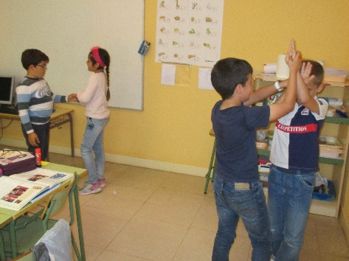

30.- Respiramos: sentados cada uno en la silla, espalda recta. El profesor marca el ritmo de la respiración. Inspiramos en 2, espiramos en 2 (cuenta 1-2, inspirar y eleva la mano, 1-2 espirar, el profe baja la mano; respiramos en 3 – 1, 2,3, 1-2-3) ir ampliando la cuenta hasta 5 para ir relajando de manera global a los alumnos a través de la respiración.

31.-Relajaciones con música: sentados cada uno en su silla, brazos cruzados sobre la mesa, ojos cerrados. Suena una música relajante, durante 3 -5 minutos. La consigna es:
- Ojos cerrados, pensamos algo agradable.
- Ojos cerrados, pensamos en nuestra respiración.
- Ojos cerrados, pensamos en la música.
- Ojos cerrados, dirigimos la relajación:

En YouTube encontramos música relajante, funciona muy bien música de piano.

https://www.youtube.com/watch?v=iRffQthqs8E Música de piano relajante, Música Clásica

https://www.youtube.com/watch?v=8Z5EjAmZS1o The Best Of YIRUMA

https://www.youtube.com/watch?v=VFeRTANr_sw Beethoven - Sonata Claro de Luna

32.- Tensión- distensión: vamos tensando fuerte distintas partes del cuerpo y segmentos corporales contando el profe 1-2-3 y destensando (moviendo y relajado) en 1-2-3 manos, brazos, pies, piernas, tronco, todo el cuerpo.

33.- Percusión corporal: el objetivo final es hacer la marcha Radetzky completa. La dividimos en varias partes que repetimos en distintos momentos: al finalizar un examen, al entrar del recreo… o en momentos que necesiten desconectar, concentrarse…

https://www.youtube.com/watch?v=C5OREDuZhjM

34.- Ritmo las panaderas: ciclo rítmico de las panaderas
Tutorial de panaderas https://www.youtube.com/watch?v=DVYn8qU6NiY
Canción las panaderas de Mayalde https://www.youtube.com/watch?v=ptTw-hOUc1E

Pasos
Palmada ( mano derecha hacia abajo) | 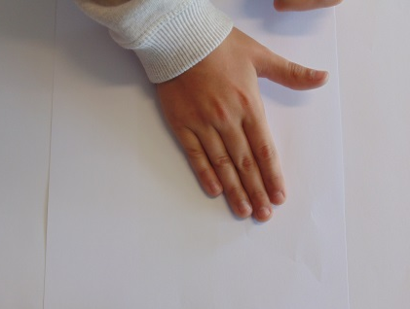  Golpeo palma mano derecha extendida, sobre la mesa | 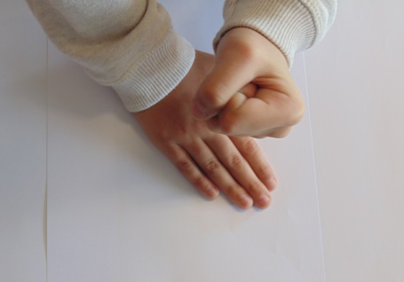  Golpeo puño derecho sobre mano derecha
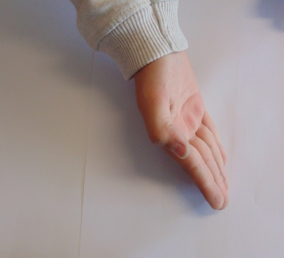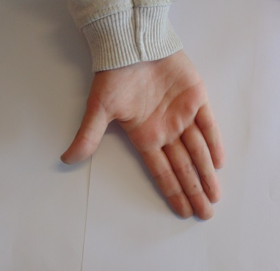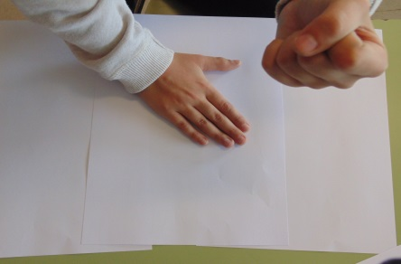
Vuelta y vuelta de la mano,( sobre el meñique) primero con el anverso y después con el reverso
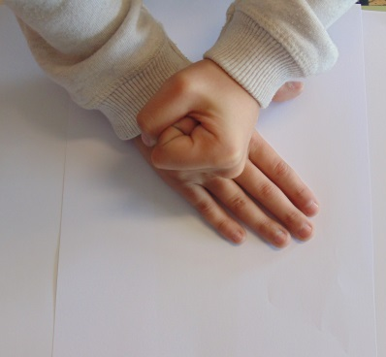  Puño derecho sobre la mano derecha | 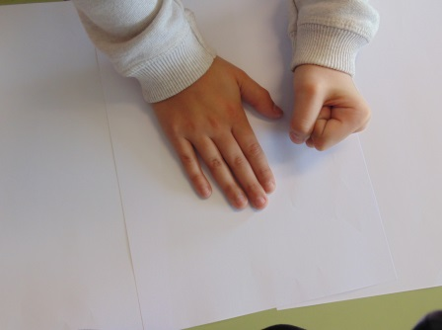  Puño izquierdo sobre la mesa

4.- BIBLIOGRAFÍA
- Escolano, A. (2000). Tiempos y espacios para la escuela. Ensayos históricos. Madrid: Biblioteca Nueva.
- Hernández Tébar, Marta (2014). “Cuñas motrices en la educación primaria. Una propuesta para 6º de primaria”. Trabajo de Grado en Educación Primaria Universidad De Valladolid.
- Juárez Mínguez, Ismael (2017). “Las cuñas motrices en Educación Primaria”. Trabajo fin de Grado Universidad de Valladolid.
- Vaca Escribano, M. (2002).Relatos y reflexiones sobre el tratamiento pedagógico de lo corporal en la educación primaria. Palencia: Asociación Cultural “Cuerpo, Educación y Motricidad”.
- Vaca, M.; Varela, M.S. (2008). Motricidad y aprendizaje. El tratamiento pedagógico de lo corporal (3-6). Barcelona: Grao.
- Vaca, M., Fuente, S., Santamaría, N (2013). Cuñas motrices en la Escuela Infantil y Primaria. Logroño: Gráficas Quintana.

BASE LEGISLATIVA
- Ley Orgánica 8/2013, de 9 de diciembre, para la mejora de la calidad educativa (LOMCE).
- Real Decreto 126/2014, de 28 de febrero, por el que se establece el currículo básico de la Educación Primaria.
- ORDEN EDU/519/2014, de 17 de junio, por la que se establece el currículo y se regula la implantación, evaluación y desarrollo de la educación primaria en la Comunidad de Castilla y León.

